**價值實踐(VIA)突顯優點調查**

**量度24項個人優點**

1. 點擊以下鏈接註冊賬號：<https://www.authentichappiness.sas.upenn.edu/zh-hant/user/register>
2. 註冊帳號後點擊以下鏈接，登入賬號後會連結到本測驗頁面，請完成本測驗。

<https://reurl.cc/0DKKYA>

1. 完成測驗後結果首先只會列出前5項個人優點，需拉到頁面底部，點擊： “Click the link here to connect your survey results to Facebook”，點擊之後就會看到以下頁面：

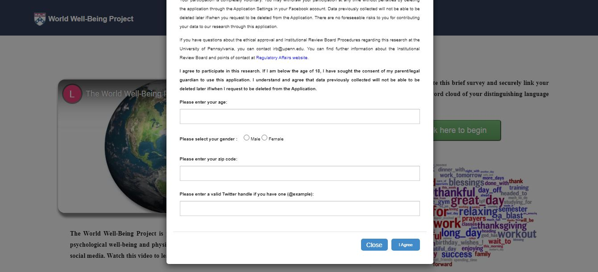

1. 請填上年齡、性別、郵政區號（320）、twitter可填可不填。填寫完畢會跳轉Facebook訪問權限，請點擊「以XX的身份繼續」。

點這裡這裡～

1. 完成之後，回到測驗結果的頁面，請參考下圖的紅色圈圈處，點擊「show more」，就會看到24項測驗結果。如果還無法點擊，請refresh頁面。

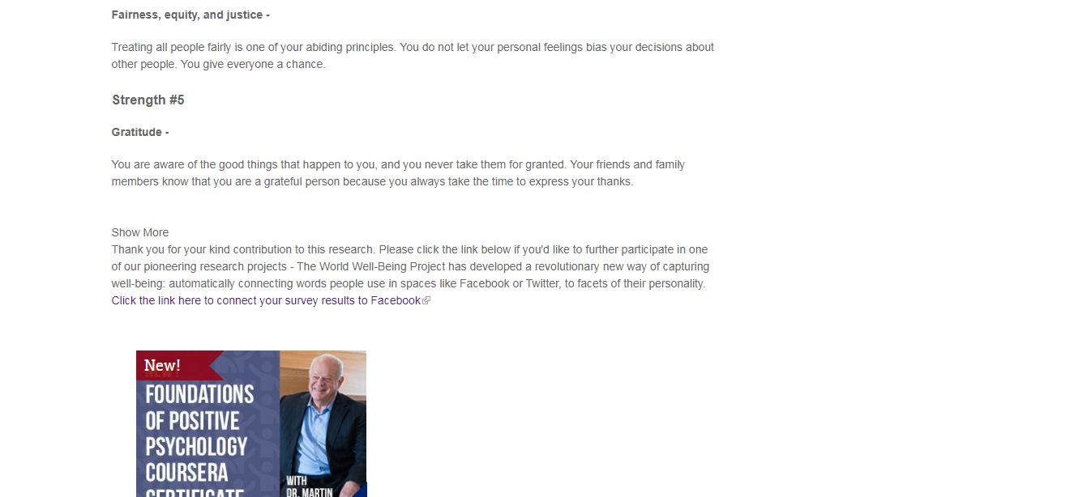

1. 請把24項測驗結果用谷歌翻譯成中文，貼在word檔案。
2. 在檔案中寫上你的系級、學號、名字，完成之後上傳到portal。